I. LÝ DO CHỌN CHUYÊN ĐỀ

1. Sự cần thiết của chuyên đề
Trong thời đại công nghệ 4.0, việc ứng dụng Công Nghệ Thông Tin (CNTT) trong giáo dục đang trở thành một xu hướng tất yếu. Lồng ghép CNTT vào giảng dạy giúp tăng khả năng tiếp cận thông tin nhanh chóng và sự tương tác giữa thầy và trò. Hiện nay, môn Tiếng Việt vẫn giữ vị trí quan trọng trong hệ thống giáo dục, không chỉ là môn học bắt buộc ở các khối lớp mà còn là cơ sở để phát triển tư duy, giao tiếp và văn hóa cho học sinh.
Môn Tiếng Việt không chỉ giúp học sinh nắm vững ngôn ngữ mẹ đẻ mà còn là nơi nuôi dưỡng và phát triển tư duy logic, sự sáng tạo và khả năng giao tiếp. Tuy nhiên, trong thời đại công nghệ 4.0 như hiện nay, việc giảng dạy theo cách truyền thống có thể khiến môn học này trở nên nhàm chán và mất đi sức hấp dẫn đối với học sinh.
Để đáp ứng với nhu cầu của thời đại, việc đổi mới phương hướng giáo dục trong môn Tiếng Việt đang trở nên cần thiết hơn bao giờ hết. Thay vì tập trung vào việc ghi nhớ và lặp lại kiến thức, chúng ta cần tạo ra môi trường học tập thú vị và sáng tạo, khuyến khích học sinh tự tin tham gia vào quá trình học. Điều này không chỉ giúp học sinh hiểu sâu hơn về ngôn ngữ mà còn phát triển các kỹ năng mềm quan trọng như làm việc nhóm, tư duy phản biện và giải quyết vấn đề.
Việc sử dụng CNTT trong việc dạy và học Tiếng Việt không chỉ làm cho giờ học trở nên hào hứng, vui vẻ hơn mà còn giúp mở ra nhiều cơ hội cho học sinh thể hiện khả năng sáng tạo và làm việc nhóm. Bằng cách áp dụng CNTT vào môn Tiếng Việt, chúng ta có thể tạo ra các hoạt động học tập đa dạng như trò chơi trực tuyến, thiết kế bài giảng và phiếu kiểm tra hoặc thậm chí là việc sử dụng trí tuệ nhân tạo để tạo ra các nội dung giảng dạy mở rộng,... Những hoạt động này không chỉ giúp học sinh tiếp cận kiến thức một cách tự nhiên hơn mà còn giúp các em phát triển kỹ năng sống và nhiều phẩm chất đáng quý khác.
Việc đa dạng hóa hoạt động ứng dụng CNTT trong môn Tiếng Việt không chỉ là một xu hướng mà còn là một cách tiếp cận mới mẻ và hiệu quả trong việc phát triển năng lực và hứng thú học tập cho học sinh lớp 2. Đồng thời, điều này cũng đánh dấu sự tiến bộ trong việc đổi mới phương hướng giáo dục, đưa giáo dục Việt Nam phát triển vượt bậc trên con đường hội nhập và phát triển toàn cầu. Từ những lý do trên, khối chúng chúng tôi đã chọn chuyên đề : “Đa dạng hóa hoạt động ứng dụng CNTT trong môn Tiếng Việt nhằm phát huy năng lực và hứng thú học tập cho học sinh lớp 2”.

2. Mục đích chuyên đề.
Mục đích của chuyên đề là tạo ra một môi trường học tập sáng tạo và khơi gợi tinh thần ham học cho học sinh lớp 2 thông qua việc kết hợp các giải pháp công nghệ thông tin. Thông qua các phương pháp giảng dạy mới mẻ, sáng tạo và linh hoạt, học sinh có thể nâng cao năng lực tự học và tư duy logic. Việc tạo ra các hoạt động học tập đa dạng, thú vị giúp khơi dậy sự hứng thú và đam mê học Tiếng Việt cho học sinh, từ đó các em sẽ phát triển toàn diện cả về kiến thức và kỹ năng sống trong thời đại công nghệ ngày càng phát triển.
"Đa dạng hóa hoạt động ứng dụng CNTT trong môn Tiếng Việt nhằm phát huy năng lực và hứng thú học tập học sinh lớp 2" mang tính mới và tính sáng tạo cao nhờ kết hợp giữa giáo dục truyền thống và công nghệ hiện đại, tạo ra một phương pháp giảng dạy tiên tiến và phù hợp với bối cảnh phát triển hiện nay. Không chỉ giới hạn ở phương pháp dạy học truyền thống, việc sử dụng video và âm nhạc sôi động trong phần khởi động giúp khơi gợi tinh thần học sinh và tư duy nhận thức, tạo nền tảng hứng thú ngay từ đầu buổi học. Sáng kiến này đặc biệt sáng tạo trong việc xây dựng nội dung, hình thức phiếu học tập cùng với phương thức giao nhiệm vụ mới lạ, không còn là sự nhàm chán, quen thuộc như trước đây. Bên cạnh đó, các biện pháp ứng dụng CNTT như phần mềm chat GPT, trò chơi trực tuyến, bản đồ ThingLink cũng tạo điều kiện để học sinh thể hiện ý kiến cá nhân, tư duy phản biện và tham gia tích cực hơn trong giờ học.

II. THỰC TRẠNG
* Thực trạng
Chương trình tiếng Việt lớp 2 hiện nay đã dần chú trọng đến sự phát triển năng lực cho học sinh nhưng vẫn còn nhiều nội dung mang tính học thuật khiến các em cảm thấy khó khăn khi tiếp cận. Việc ứng dụng CNTT vào giảng dạy cũng còn hạn chế do tình trạng thiếu hụt cơ sở vật chất và thiếu hỗ trợ kỹ thuật.
Bên cạnh đó, nhiều giáo viên vẫn chưa được đào tạo đầy đủ về các công cụ và phương pháp sử dụng CNTT trong giảng dạy, dẫn đến tình việc còn ngần ngại, không tự tin khi áp dụng CNTT vào công việc giảng dạy hàng ngày. Điều này gây ra sự chậm trễ trong quá trình tích hợp CNTT vào giảng dạy Tiếng Việt lớp 2.
Từ thực trạng trên có thể thấy, các phương pháp dạy học truyền thống vẫn quen thuộc và phố biến hơn với nhiều giáo viên . Tuy nhiên, nếu vẫn áp dụng các biện pháp cũ trong thời đại công nghệ mới, hội nhập mới thì học sinh khó theo kịp sự phát triển của thế giới cũng như hạn chế về kiến thức, kỹ năng. Ngoài ra, các biện pháp cũ còn gặp một số tồn đọng trong việc phát triển năng lực và tạo hứng thú cho học sinh.
* Thuận lợi:
- Nhà trường luôn tạo điều kiện vật chất và trang thiết bị dạy học như Ti vi, internet... để giáo viên và học sinh có thể sử dụng một cách hiệu quả. Nhà trường cũng dành sự quan tâm đến việc tạo ra một môi trường làm việc tích cực và sáng tạo để khuyến khích giáo viên sáng tạo và đổi mới phương pháp giảng dạy.
- Đội ngũ giáo viên luôn nhiệt tình, sẵn lòng học hỏi và áp dụng các công nghệ mới trong giảng dạy. Các thầy cô cũng thường xuyên trao đổi, chia sẻ kinh nghiệm giảng dạy cho nhau để nâng cao hiệu quả giáo dục.
- Học sinh lớp 2 có nhiều năng lượng, ham khám phá, tìm tòi những điều mới lạ nên rất thích các giờ học có lồng ghép CNTT sinh động.
* Khó khăn:
- Nguồn lực của nhà trường còn hạn chế nên việc đầu tư trang thiết bị, dụng cụ học tập chưa đầy đủ, phù hợp với yêu cầu giảng dạy. Ngoài ra một số giáo viên chưa có nhiều kinh nghiệm, kiến thức và kỹ năng về CNTT khiến việc tiếp cận và sử dụng các công nghệ mới trong quá trình giảng dạy chưa thật sự hiệu quả.
- Nhiều học sinh còn gặp khó khăn trong việc thích nghi và sử dụng CNTT trong học tập. Lứa tuổi lớp 2 vẫn còn nhỏ, dễ bị phân tâm bởi các yếu tố bên ngoài nên thường khó tập trung hoàn toàn vào bài giảng và kiến thức trên lớp.
III. NỘI DUNG VÀ GIẢI PHÁP
1.Nội dung
1.1. Nội dung yêu cầu kiến thức, kĩ năng môn Tiếng Việt 2 (sách Kết nối tri thức với cuộc sống)
Môn Tiếng Việt lớp 2 theo bộ sách Kết nối tri thức với cuộc sống đặt ra nhiều yêu cầu về kiến thức và kỹ năng cả về cơ bản lẫn nâng cao. Nội dung của môn học không còn phân môn Tập đọc, Kể chuyện, Chính tả, Tập làm văn,... mà được tổ chức theo các mạch tương ứng với các hoạt động giao tiếp (đọc, viết, nói và nghe). Học sinh cần tiếp cận hệ thống câu hỏi đa dạng từ tự luận theo cách truyền thống đến trắc nghiệm khách quan. Qua đó, học sinh cần phải hiểu được toàn bộ nội dung bài đọc, thậm chí là liên hệ thực tế để đưa ra câu trả lời chính xác. Kỹ năng viết được củng cố thông qua các dạng bài nghe viết chính tả, viết câu,... thậm chí là viết đoạn văn theo chủ đề. Ở kỹ năng nói và nghe, học sinh được thực hành nói theo chủ đề hoặc nghe kể câu chuyện dưới nhiều mức độ khác nhau.
Tính chất đa dạng và phong phú của nội dung giúp học sinh phát triển một cách toàn diện cả kỹ năng ngôn ngữ lẫn sự nhạy bén trong suy nghĩ, sự sáng tạo. Đồng thời, qua việc kết nối tri thức với cuộc sống, môn Tiếng Việt cũng giúp học sinh nhận thức được vai trò quan trọng của ngôn ngữ trong giao tiếp và cuộc sống.

1.2. Yêu cầu phát huy năng lực và hứng thú học tập học sinh lớp 2
Theo Quyết định số 490/QĐ-TTg ngày 14/4/2017 của Thủ tướng Chính phủ về việc phê duyệt “Chương trình phát triển giáo dục quốc gia giai đoạn 2017-2025”, mục tiêu cơ bản là “Phát huy tối đa năng lực và hứng thú học tập của học sinh, xây dựng môi trường học tập linh hoạt, phù hợp với nhu cầu và khả năng của từng học sinh”. Cùng với đó, Công văn số 3033/BGDĐT-GDTrH ngày 10/7/2019 của Bộ GD&ĐT cũng đề cập đến việc “tạo điều kiện để học sinh tự tin, sáng tạo, linh hoạt trong học tập”. Điều này đồng nghĩa với việc cần tạo ra môi trường học tập đa dạng và thú vị, khuyến khích học sinh tham gia tích cực vào quá trình học tập thông qua các hoạt động sáng tạo và phù hợp với tố chất của mỗi em.
Nhằm phát huy năng lực và hứng thú học tập, các giáo viên cần sử dụng các phương pháp giảng dạy linh hoạt và phù hợp với đặc điểm tâm lý, phát triển của học sinh lớp 2. Đồng thời, việc kích thích sự sáng tạo và tư duy phản biện thông qua các hoạt động ứng dụng công nghệ thông tin cũng được đặt lên hàng đầu trong hoạt động dạy và học.

1.3. Nội dung đa dạng hóa hoạt động ứng dụng công nghệ thông tin trong giảng dạy môn Tiếng Việt 2
Ứng dụng Công nghệ Thông tin (CNTT) trong giáo dục là việc sử dụng các công cụ, phần mềm, thiết bị điện tử và internet để nâng cao chất lượng và hiệu quả của quá trình học tập và giảng dạy. CNTT không chỉ là một công cụ hỗ trợ mà còn là một phương thức giáo dục hiện đại, giúp tạo ra môi trường học tập đa dạng, phong phú và kích thích sự tò mò, hứng thú cho học sinh.
Việc đa dạng hóa hoạt động ứng dụng CNTT trong giảng dạy môn Tiếng Việt 2 là sử dụng nhiều phương pháp, công cụ và hình thức khác nhau để mang lại trải nghiệm học tập đa chiều và phong phú cho học sinh. Điều này bao gồm việc kết hợp giữa các hoạt động truyền thống và công nghệ, từ việc sử dụng phần mềm giáo dục đến việc tạo ra các bài giảng trực tuyến và hoạt động tương tác trên mạng.
Hiện nay, một số nội dung ứng dụng CNTT trong giảng dạy môn Tiếng Việt 2 nhằm phát huy năng lực và hứng thú học tập học sinh lớp 2 rất phổ biến như vận dụng video, âm nhạc sinh động để tạo môi trường học vui vẻ, thân thiên. Bên cạnh đó, ứng dụng CNTT vào thiết kế bài giảng, phiếu kiểm tra cũng giúp giáo viên đa dạng hóa nội dung truyền đạt và tăng hiệu quả củng cố bài học cho các em. Đặc biệt, các phần mềm CNTT cũng hỗ trợ xây dựng trò chơi học tập trực tuyến trên các nền tảng như Word Wall, Baamboozle, Quizizz.com,.. vui nhộn để học sinh có thể vừa học vừa chơi, không còn chán nản và uể oải trong giờ học tiếng Việt. Với sự đa dạng trong ứng dụng CNTT, giáo viên có thể tạo ra một môi trường học tập phong phú và kích thích, giúp học sinh lớp 2 phát triển năng lực và hứng thú học tập một cách toàn diện.

2. Giải pháp thực hiện

Giải pháp 1. Vận dụng video, âm nhạc sôi động vào phần khởi động bài học giúp kích thích tinh thần, khai mở tư duy nhận thức cho học sinh.
* Mục đích:
Thông qua việc sử dụng video và âm nhạc sôi động trong phần khởi động tạo không khí vui vẻ, giúp học sinh tập trung và hào hứng ngay từ đầu bài học cũng như khơi gợi hứng thú và tư duy nhận thức ở các em. Phương pháp này kích thích não bộ, khơi dậy sự tò mò và mong muốn khám phá kiến thức mới, đặc biệt hữu ích cho học sinh lớp 2 giúp việc học trở nên hấp dẫn và hiệu quả hơn.
* Nội dung và cách thực hiện:
Các bước cụ thể để thực hiện biện pháp vận dụng video và âm nhạc sôi động vào phần khởi động bài học, giúp kích thích tinh thần và khai mở tư duy nhận thức cho học sinh như sau:
Bước 1: Chuẩn bị tài liệu và thiết bị
Chúng tôi tìm kiếm và lựa chọn các video và bài hát phù hợp với chủ đề bài học, chuẩn bị hệ thống âm thanh và máy chiếu sẵn sàng để tránh gián đoạn.
Bước 2: Khởi động bằng video và âm nhạc
Trước khi vào bài học chính thức, chúng tôi phát video hoặc bài hát đã chuẩn bị. Qua đó, kích thích sự hứng thú và chuẩn bị tinh thần cho học sinh, giúp các em hào hứng và tập trung vào bài học.
Bước 3: Liên kết nội dung và chuyển tiếp vào bài học
Sau khi video hoặc âm nhạc kết thúc, chúng tôi đặt câu hỏi thảo luận để liên kết nội dung vừa thấy với bài học sắp tới. Chúng tôi sử dụng ý tưởng từ video hoặc bài hát để mở đầu bài giảng, tạo dựng mối liên hệ giữa giải trí và học tập.
Ví dụ 1:
Áp dụng: Phần Đọc: Thả diều, Bài 21: Thả diều, trang 94, Tiếng Việt 2, tập 1, sách Kết nối tri thức với cuộc sống
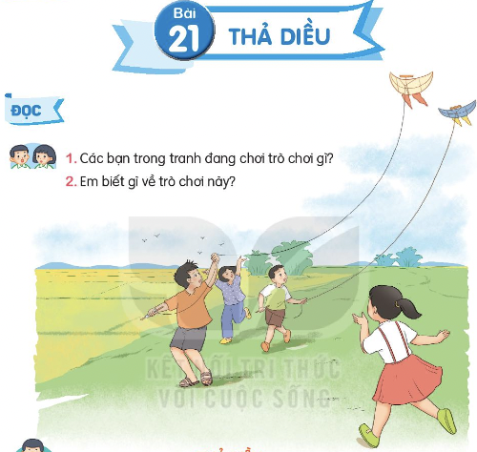
Trước khi bắt đầu bài đọc “Thả diều", giáo viên cho học sinh xem video thả diều và mời các em chia sẻ về trải nghiệm khi thả diều của bản thân nhằm liên kết với nội dung bài đọc và làm quen với kiến thức về phép tu từ so sánh:
- Trong video có những con diều với hình thù gì? Em thấy điểm gì đặc biệt nhất ở những con diều này?
- Diều trong video được thả vào thời gian nào? Em đã từng thả diều vào thời gian nào trong ngày?
- Con diều em thả có hình gì?
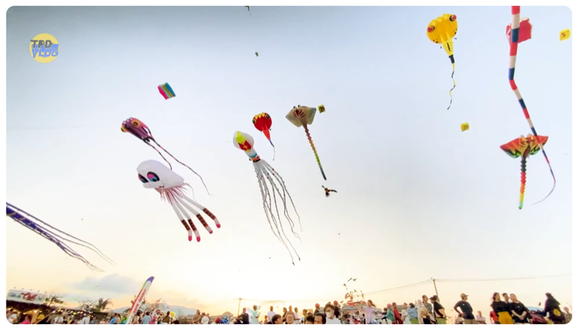
https://youtu.be/Wd_Ti-oIbvo?si=mdcvR9cOeyfYpiYG
Ví dụ 2:
Áp dụng: Phần Nói và nghe: Hai anh em, Bài 25: Sự tích hoa tỉ muội, trang 111, Tiếng Việt 2, tập 1, sách Kết nối tri thức với cuộc sống
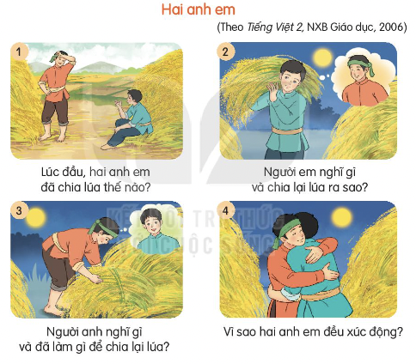
Trước khi bắt đầu nội dung kể chuyện, giáo viên mời học sinh đứng dậy và vận động tự do theo nhịp điệu của bài hát “Anh chị em".
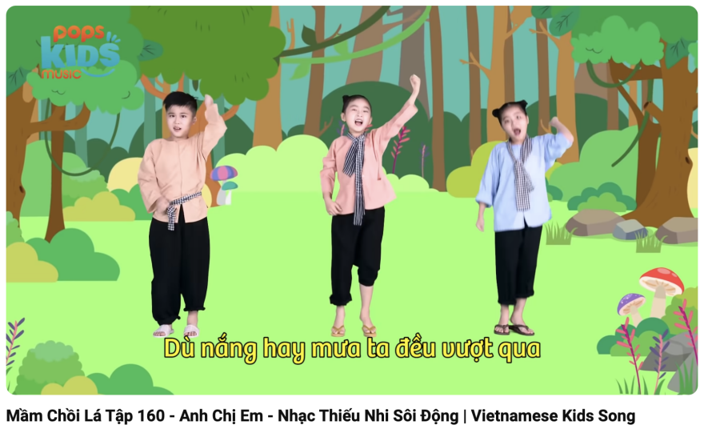
https://youtu.be/DHHXcLgP-QM?si=wAjCgDrmRuYk557k
Sau đó, giáo viên sẽ mời học sinh chia sẻ về tình cảm anh chị em trong gia đình thông qua những câu hỏi sau:
- Em có bao nhiêu anh chị em?
- Em có thể chia sẻ một kỷ niệm vui với anh/chị/em của mình không?
- Em và anh/chị/em thường làm gì cùng nhau?
- Khi em gặp khó khăn, anh/chị/em có giúp đỡ em không?
- Em đã làm gì để giúp anh/chị/em của mình?
- Em có bao giờ cãi nhau với anh/chị/em không?
- Khi cãi nhau xong, em và anh/chị/em đã làm gì để làm lành?
Sau khi lắng nghe các chia sẻ của học sinh, giáo viên giới thiệu câu chuyện “Sự tích hoa tỉ muội”. Giáo viên kể câu chuyện hoặc chiếu video kể chuyện (nếu có) để học sinh nghe và theo dõi. Trong quá trình kể chuyện, giáo viên có thể dừng lại ở những đoạn quan trọng để hỏi học sinh về cảm nhận và suy nghĩ của mỗi em.
Sau khi kết thúc câu chuyện, giáo viên dẫn dắt học sinh thảo luận về ý nghĩa của câu chuyện. Đặc biệt, nhấn mạnh tình cảm gắn bó, yêu thương giữa anh chị em trong gia đình, cách giải quyết mâu thuẫn và tầm quan trọng của sự hòa thuận. Học sinh có thể chia sẻ cảm nghĩ và liên hệ với trải nghiệm của bản thân. Cuối buổi, giáo viên tổng kết lại nội dung và ý nghĩa của buổi học, khuyến khích học sinh áp dụng những bài học từ câu chuyện vào cuộc sống hàng ngày, đặc biệt trong mối quan hệ với anh chị em trong gia đình.
Việc vận dụng video, âm nhạc sôi động vào phần khởi động bài học đã tạo ra một không khí học tập vui tươi, học sinh bắt đầu buổi học với tinh thần thoải mái và hào hứng. Các em dễ dàng tập trung và tham gia vào bài học một cách tích cực hơn. Hoạt động đã khơi dậy sự tò mò và sáng tạo của học sinh, giúp các em tiếp thu kiến thức một cách sâu sắc và hiệu quả.
* Điểm mới:
Điểm mới của biện pháp nằm ở việc khai thác tối đa lợi ích của CNTT trong giáo dục, biến những bài học khô khan thành những trải nghiệm sinh động và thú vị. Video và âm nhạc sôi động không chỉ thu hút sự chú ý mà còn kích hoạt các giác quan của học sinh, giúp các em dễ dàng tiếp thu và ghi nhớ thông tin. Đặc biệt, việc sử dụng những bài hát, hình ảnh liên quan đến chủ đề bài học tạo sự kết nối mạnh mẽ giữa kiến thức mới và trải nghiệm thực tế của học sinh.

Giải pháp 2. Thiết kế đa dạng nội dung và hình thức phiếu học tập, phương thức giao nhiệm vụ nhằm cải thiện năng lực sáng tạo cho học sinh trong phần hình thành kiến thức
* Mục đích:
Mục đích của biện pháp là cải thiện năng lực sáng tạo của học sinh trong phần hình thành kiến thức. Việc đa dạng hóa nội dung và hình thức của phiếu học tập giúp kích thích tư duy sáng tạo và khả năng tự học của học sinh. Các phiếu học tập được thiết kế phong phú với nhiều bài tập, câu hỏi mở và các nhiệm vụ thực tiễn không chỉ thu hút sự chú ý mà còn khuyến khích học sinh suy nghĩ đa chiều và sáng tạo trong cách giải quyết vấn đề. Phương thức giao nhiệm vụ linh hoạt, từ làm việc nhóm đến nghiên cứu cá nhân, tạo cơ hội cho học sinh thể hiện khả năng, phát triển kỹ năng tư duy phản biện và sáng tạo. Nhờ đó, học sinh không chỉ nắm vững kiến thức mà còn phát triển toàn diện các kỹ năng cần thiết cho học tập và cuộc sống.
* Nội dung và cách thực hiện:
Việc thiết kế đa dạng nội dung và hình thức phiếu học tập cũng như phương thức giao nhiệm vụ giúp kích thích tư duy sáng tạo của học sinh, khuyến khích các em suy nghĩ đa chiều và tìm ra những cách xử lý mới mẻ cho các vấn đề đặt ra. Dưới đây là các bước mà chúng tôi thực hiện:
Bước 1: Xác định mục tiêu và thiết kế phiếu học tập
Chúng tôi xác định rõ ràng mục tiêu của từng bài học và dựa trên đó, thiết kế các phiếu học tập đa dạng về nội dung và hình thức. Các phiếu này bao gồm câu hỏi mở, bài tập tình huống, và các nhiệm vụ sáng tạo.
Bước 2: Tích hợp công nghệ và tương tác
Trong quá trình thiết kế, chúng tôi tích hợp các phương tiện đa phương tiện như hình ảnh, video, và các công cụ trực tuyến để làm phong phú nội dung phiếu học tập.
Bước 3: Thực hiện và đánh giá
Chúng tôi phát phiếu học tập cho học sinh và yêu cầu các em thực hiện các nhiệm vụ theo nhóm hoặc cá nhân. Sau đó, chúng tôi thu thập, đánh giá và cung cấp phản hồi chi tiết để học sinh tiến bộ hơn.
Ví dụ 1:
Áp dụng: Phần Luyện tập, Bài 2: Ngày hôm qua đâu rồi, trang 15, Tiếng Việt 2, tập 1, sách Kết nối tri thức với cuộc sống
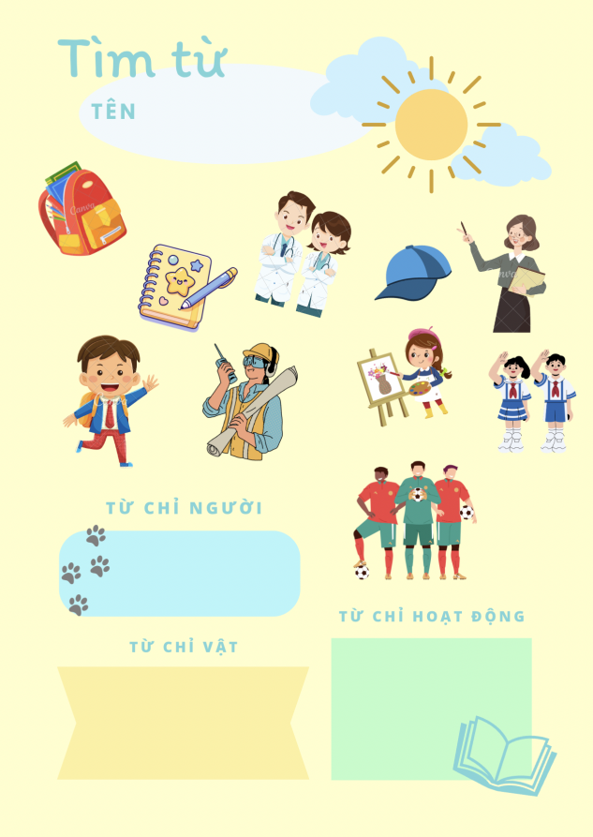
Trước hết, giáo viên giao nhiệm vụ cho từng học sinh tự tìm các từ mới từ bài học và đặt câu với những từ đó. Điều này giúp học sinh rèn kỹ năng sáng tạo, ghi nhớ từ vựng và áp dụng kiến thức vào thực tế. Sau khi học sinh đã hoàn thành nhiệm vụ cá nhân, giáo viên có thể sắp xếp học sinh thành các nhóm nhỏ và yêu cầu thi đặt câu giữa các nhóm. Trong hoạt động này, học sinh cần phải tương tác với nhau để đặt câu, chia sẻ ý kiến và kiểm tra độ chính xác của câu đã đặt. Điều này không chỉ giúp học sinh học hỏi lẫn nhau mà còn tạo ra một môi trường học tập tích cực và hứng thú.
Ví dụ 2:
Áp dụng: Phần Luyện tập, Bài 22: Tớ là lê-gô, trang 99, Tiếng Việt 2, tập 1, sách Kết nối tri thức với cuộc sống
Với nội dung này, giáo viên sẽ giao nhiệm vụ nhóm đôi cho học sinh kết hợp sơ đồ tư duy và hoạt động phân tích, đánh giá thực tiễn. Từ buổi học trước, giáo viên giao nhiệm vụ cho học sinh mang một món đồ chơi các em yêu thích đến lớp với kích thước vừa phải. Vào buổi học, giáo viên sẽ phát cho học sinh phiếu học tập dưới dạng sơ đồ tư duy và giao nhiệm vụ cho học sinh như sau:
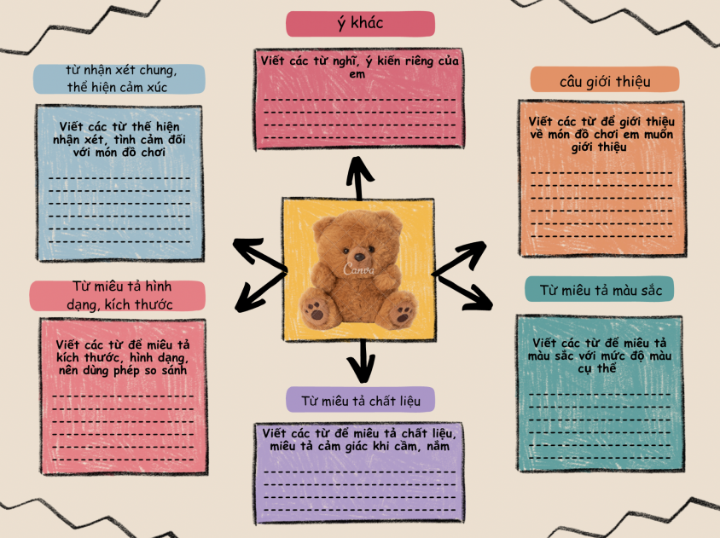
- Thực hiện nhiệm vụ cá nhân: Học sinh tự suy nghĩ trong vòng 3 phút và ghi chú vào sơ đồ tư duy một số từ ngữ miêu tả món đồ chơi của mình, bao gồm tên, màu sắc, hình dáng, và cách chơi.
- Thực hiện nhiệm vụ nhóm đôi: Giáo viên chia học sinh thành các nhóm đôi để các em thảo luận và chia sẻ với bạn của mình về những ý mà mỗi em đã làm cá nhân. Cả hai học sinh thảo luận và bổ sung thêm ý kiến, cảm nhận của bản thân về món đồ chơi của bạn mình. Sau đó, mỗi nhóm cùng nhau hoàn thiện sơ đồ tư duy dựa trên các ý tưởng và thông tin đã thảo luận.
Các nhóm đôi lần lượt trình bày sơ đồ tư duy và chia sẻ những cảm nhận, kỷ niệm liên quan đến món đồ chơi của mình và bạn trước lớp. Sau khi hoàn thành và chia sẻ sơ đồ tư duy, học sinh viết một đoạn văn miêu tả về món đồ chơi dựa trên sơ đồ đã lập.
Giáo viên cung cấp các tiêu chí, yêu cầu khi viết, như: cấu trúc đoạn văn, sử dụng từ ngữ miêu tả chính xác và diễn đạt cảm xúc cá nhân.
Học sinh đọc và chỉnh sửa đoạn văn của mình và của bạn để giúp nhau hoàn thiện bài viết. Cuối cùng, các nhóm nộp lại bài viết cho giáo viên chấm và nhận xét.
Việc sử dụng phiếu học tập và phương thức giao nhiệm vụ mới lạ đã giúp học sinh trở nên linh hoạt và sáng tạo hơn trong suy nghĩ và giải quyết vấn đề. Giáo viên không còn đặt ra các câu hỏi lý thuyết nhàm chán, thụ động mà xây dựng các phiếu học tập gợi mở, gợi mở để học sinh hiểu và làm theo suy nghĩ của mình. Đồng thời, phương thức giao nhiệm vụ đa dạng từ cá nhân đến nhóm cũng giúp học sinh vừa thể hiện được ý kiến bản thân vừa trao đổi, lắng nghe chia sẻ từ bạn bè. Qua đó, học sinh vừa bảo vệ được quan điểm riêng, vừa học hỏi, tiếp thu các ý tưởng mới lạ của bạn bè xung quanh. Đặc biệt, việc học thông qua các phương thức mới và thú vị sẽ giúp học sinh tạo ra những kết nối sâu sắc với kiến thức và áp dụng nó vào cuộc sống hàng ngày một cách linh hoạt và sáng tạo.
* Điểm mới:
Điểm mới của biện pháp là kết hợp giữa việc cung cấp kiến thức và khuyến khích sự sáng tạo, tư duy phản biện của học sinh. Thay vì chỉ dựa vào sách giáo khoa và bài giảng truyền thống, các phiếu học tập được thiết kế linh hoạt và phong phú, bao gồm nhiều loại bài tập và hoạt động từ cá nhân đến nhóm, từ viết văn đến thảo luận, từ thực hành đến nghiên cứu. Việc áp dụng phương thức giao nhiệm vụ linh hoạt tạo ra cơ hội cho học sinh thể hiện sự sáng tạo và tư duy độc lập thông qua các nhiệm vụ cá nhân và nhóm. Điều này giúp học sinh phát triển kỹ năng tự quản lý, làm việc nhóm và sáng tạo.

Giải pháp 3. Sử dụng phần mềm Chat GPT để xây dựng đa dạng nội dung giảng dạy, bài tập mở rộng cho học sinh
* Mục đích:
Mục đích của biện pháp là tạo ra một môi trường học tập linh hoạt và phong phú. Phần mềm này có khả năng tạo ra nội dung dạy học, bài tập cho học sinh theo nhiều cách khác nhau, từ việc giải đáp câu hỏi đến cung cấp ví dụ và thảo luận về các chủ đề. Bằng cách này, giáo viên có thể tạo ra các tài liệu giảng dạy và bài tập mở rộng phong phú và đa dạng, phù hợp với nhu cầu và trình độ của từng học sinh.
* Nội dung và cách thực hiện:
Phần mềm Chat GPT có khả năng tạo ra văn bản tự nhiên với độ chính xác cao mang đến những nội dung giảng dạy, bài tập mở rộng trên nhiều chủ đề và mức độ khó khăn khác nhau. Học sinh có thể tương tác với phần mềm để đặt câu hỏi, nhận được giải đáp tức thì và thảo luận về các vấn đề học thuật. Để vận dụng phần mềm Chat GPT vào việc xây dựng nội dung bài giảng, chúng tôi đã thực hiện theo các bước sau:
Bước 1: Lựa chọn nội dung và chủ đề phù hợp
Chúng tôi xác định các chủ đề giảng dạy cần tăng cường nội dung và sử dụng phần mềm Chat GPT để phát triển các bài giảng và bài tập.
Bước 2: Thiết kế và tích hợp nội dung vào giáo án
Chúng tôi sử dụng Chat GPT để tạo ra các bài tập và nội dung thảo luận, làm phong phú bài học với các câu hỏi và tình huống thực tế.
Bước 3: Hướng dẫn và đánh giá hiệu quả sử dụng
Chúng tôi hướng dẫn học sinh cách sử dụng phần mềm để truy cập thông tin và giải quyết các bài tập, đồng thời theo dõi và đánh giá kết quả để điều chỉnh phương pháp giảng dạy.
Ví dụ 1:
Áp dụng: Phần Đọc mở rộng, Bài 6: Một giờ học, trang 30, Tiếng Việt 2, tập 1, sách Kết nối tri thức với cuộc sống
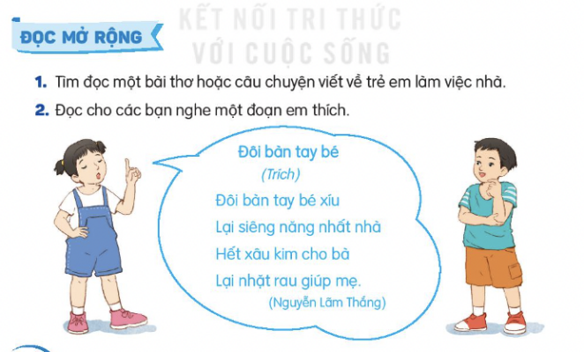
Với yêu cầu đọc mở rộng trên, chúng tôi sẽ nhờ sự giúp đỡ của Chat GPT để tìm kiếm, sáng tạo ra các câu chuyện, bài thơ về trẻ em làm việc nhà và phát phiếu học tập cho học sinh.
Bên cạnh việc đọc, chúng tôi đưa ra thêm các câu hỏi nâng cao khả năng hiểu ngữ nghĩa của câu và rút ra được bài học cho bản thân.
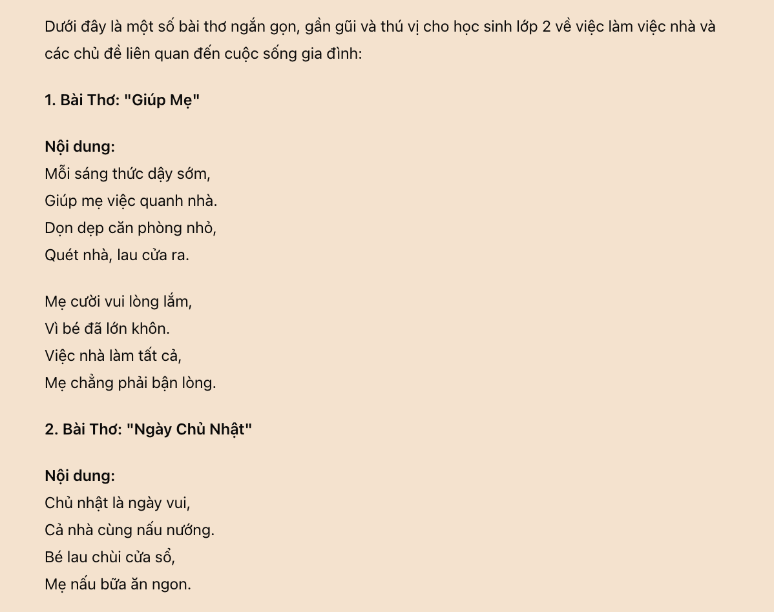
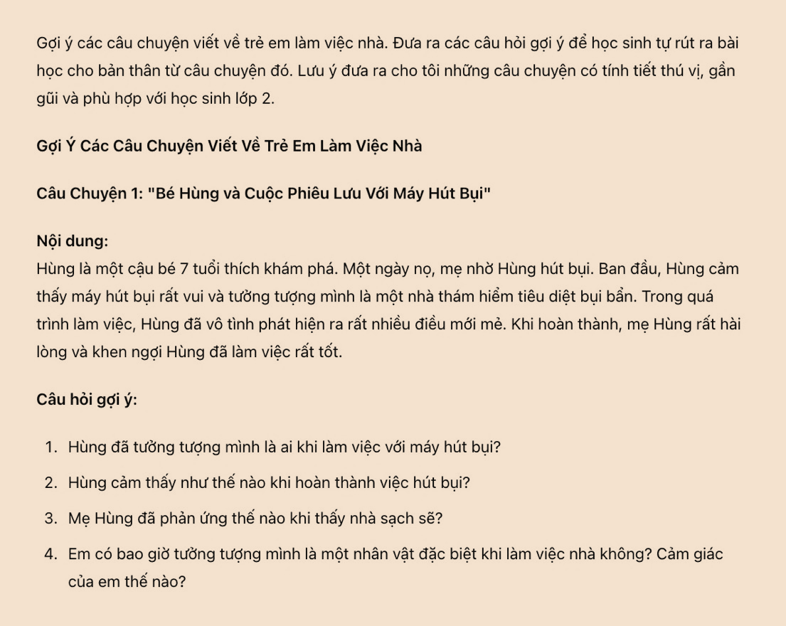
Ví dụ 2:
Áp dụng: Phần Nói và nghe: Ánh sáng của yêu thương, Bài 31, trang 132, Tiếng Việt 2, tập 1, sách Kết nối tri thức với cuộc sống
Yêu cầu của bài tập trên là học sinh dựa vào tranh minh họa câu chuyện để kể lại từng sự việc trong bức tranh. Để giờ học diễn ra sôi nổi và hiệu quả hơn, chúng tôi sử dụng phần mềm Chat GPT để tạo ra một tập hợp các câu hỏi hoặc mô tả về mỗi bức tranh minh họa câu chuyện, mô tả cụ thể về các sự kiện và biểu cảm của nhân vật.
Dựa trên nội dung đã tạo, chúng tôi đã chọn các hoạt động phù hợp như mô tả và diễn đạt ý kiến cá nhân về từng bức tranh, thảo luận nhóm về ý nghĩa của tranh, hoặc giải thích các chi tiết trong tranh. Sau đó, phân nhóm, chia vai để các em diễn lại câu chuyện Ánh sáng của yêu thương.
Bên cạnh đó, chúng tôi cũng tham khảo các dụng cụ, hoạt động cần thiết để việc sân khấu hóa, đóng vai kể chuyện diễn ra trôi chảy, thuận lợi nhất. Chúng tôi lồng ghép thêm một số câu hỏi mở rộng để học sinh thảo luận sau vai diễn. Điều này cũng góp phần củng cố kiến thức cho học sinh tốt hơn.
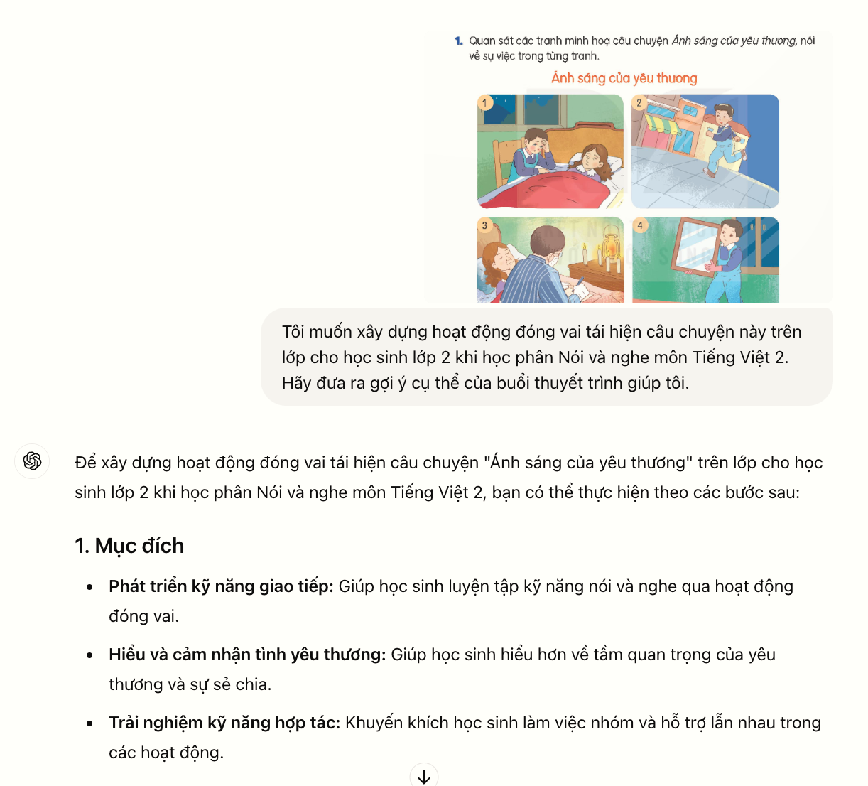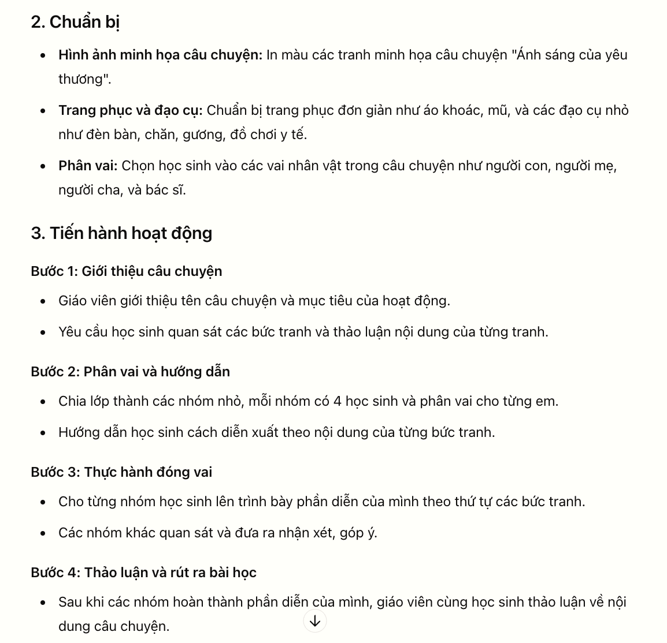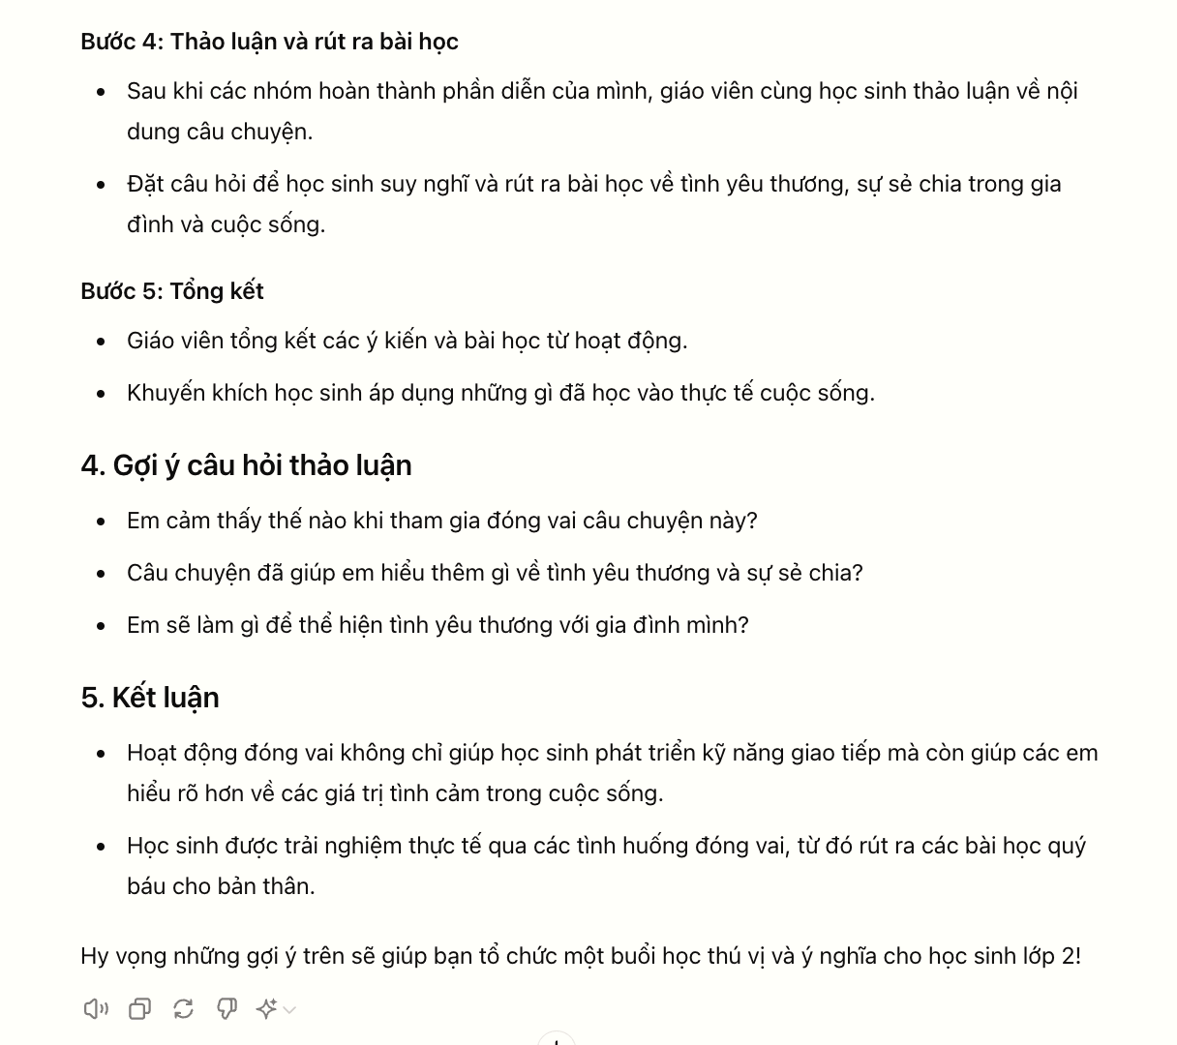
* Điểm mới:
Điểm mới của biện pháp là khả năng tự động và linh hoạt trong tạo ra nội dung giảng dạy và bài tập mở rộng. Phần mềm Chat GPT sử dụng trí tuệ nhân tạo để tạo ra các bài giảng và bài tập phong phú, đa dạng mà không cần phải tốn nhiều thời gian và công sức. Bên cạnh đó, nó có thể tạo ra nội dung trên nhiều chủ đề theo các cấp độ khác nhau, từ những câu hỏi đơn giản đến những bài tập phức tạp. Điều này giúp tùy chỉnh nội dung giảng dạy theo nhu cầu và trình độ của từng học sinh, tạo ra một môi trường học tập linh hoạt và đa dạng.

Giải pháp 4. Biến hoá linh hoạt các trò chơi kết nối với phần mềm trực tuyến nhằm nâng cao khả năng giải quyết vấn đề và tư duy phản xạ của học sinh
* Mục đích:
Mục đích của biện pháp là tạo ra một môi trường học tập thú vị và sáng tạo, đồng thời phát triển các kỹ năng quan trọng cho học sinh. Thông qua việc kết hợp các trò chơi truyền thống với phần mềm trực tuyến, học sinh được khuyến khích tham gia vào các hoạt động thực hành, thử nghiệm và tương tác trực tuyến. Điều này giúp học sinh rèn luyện khả năng giải quyết vấn đề, tư duy phản xạ và làm việc nhóm thông qua các tình huống thực tế và các trò chơi đa dạng.
* Nội dung và cách thực hiện:
Biện pháp "Biến hoá linh hoạt các trò chơi kết nối với phần mềm trực tuyến nhằm nâng cao khả năng giải quyết vấn đề và tư duy phản xạ của học sinh" mang lại nhiều lợi ích đáng kể cho quá trình giảng dạy và học tập. Để thực hiện biện pháp này, chúng tôi đã tiến hành như sau:
Bước 1: Lựa chọn phần mềm và trò chơi phù hợp
Chúng tôi tìm kiếm và lựa chọn các phần mềm trực tuyến như Kahoot và Quizizz, cùng các trò chơi giáo dục để kết hợp trong bài giảng. Các công cụ này phải phù hợp với nội dung bài học và dễ sử dụng cho học sinh.
Bước 2: Thiết kế nội dung giảng dạy và bài tập
Chúng tôi sử dụng các trò chơi được chọn để tạo các bài tập phát triển kỹ năng giải quyết vấn đề và tư duy phản xạ. Câu hỏi và tình huống trong trò chơi được thiết kế để kích thích suy nghĩ sáng tạo và phản xạ nhanh của học sinh.
Bước 3: Tích hợp và hướng dẫn sử dụng
Trong giờ học, chúng tôi tích hợp các trò chơi vào bài giảng, hướng dẫn học sinh cách sử dụng phần mềm. Chúng tôi theo dõi và đánh giá tiến trình, đồng thời điều chỉnh phương pháp để cải thiện hiệu quả giảng dạy và học tập.
Ví dụ 1: Trò chơi “Cặp đôi hoàn hảo”
Áp dụng: Ôn tập giữa học kì I về từ chỉ sự vật, hoạt động, đặc điểm, Tuần 9, trang 71, Tiếng Việt 2, tập 1, sách Kết nối tri thức với cuộc sống
- Mục đích: Trò chơi giúp giáo viên đánh giá nhanh chóng và hiệu quả mức độ nắm bắt kiến thức của học sinh về các từ chỉ sự vật, hoạt động, đặc điểm đã học trong môn Tiếng Việt lớp 2. Ngoài ra, trò chơi khuyến khích học sinh tích cực tham gia, rèn luyện khả năng tư duy, phản xạ nhanh nhạy, đồng thời phát triển kỹ năng giao tiếp hiệu quả.
- Cách chơi:
Trước hết chúng tôi giải thích giao diện trò chơi cho học sinh, với trò chơi này, trên màn hình được chia thành hai khu vực: bên trên hiển thị các từ vựng chỉ sự vật, hoạt động, đặc điểm được sắp xếp ngẫu nhiên. Bên dưới là 3 cột riêng biệt về từ chỉ sự vật, từ chỉ hoạt động và từ chỉ đặc điểm.
Với trò chơi này học sinh sẽ tham gia dưới hình thức cá nhân hoặc theo nhóm. Các em phải nhanh chóng phân loại các từ chỉ sự vật, hoạt động, đặc điểm bên trên vào đúng các cột tương thích.
Nếu học sinh nào ghép từ vựng với chính xác vào từng cột thì sẽ được tuyên dương và tặng kèm một phần quà nhỏ do chúng tôi chuẩn bị. Các phần quà có thể là bánh kẹo, dây cột tóc (đối với học sinh nữ), sticker,... để khuyến khích và động viên tinh thần cho các em.
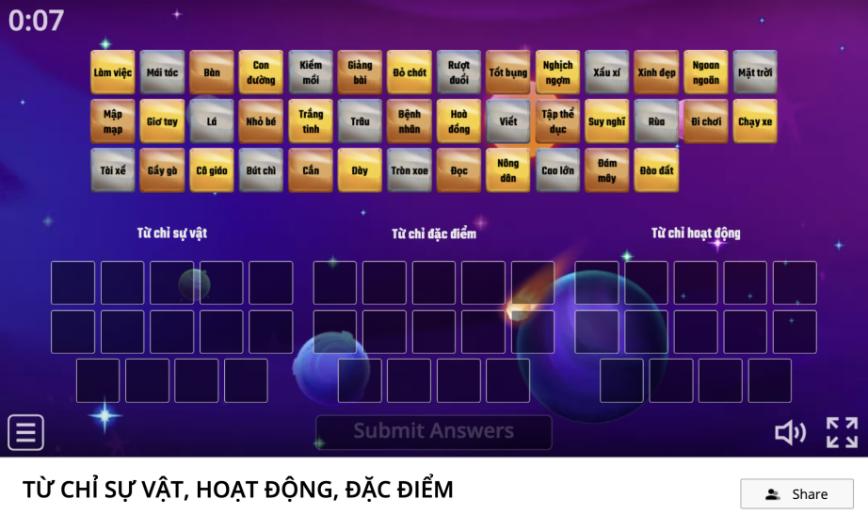
https://wordwall.net/resource/22570510
Ví dụ 2: Trò chơi đại chiến Bowling
Áp dụng: Hình thành kiến thức về từ chỉ sự vật, hoạt động, đặc điểm ở Phần đọc, Bài 21: Thả diều, trang 94, Tiếng Việt 2, tập 1, sách Kết nối tri thức với cuộc sống
- Mục đích: Trong các tiết học hình thành kiến thức mới, trò chơi có thể tổ chức từ đầu buổi học để khởi động. Trò chơi này giúp dẫn dắt học sinh vào bài học mới một cách sinh động, mới lạ, từ đó học sinh sẽ thoải mái, chủ động hơn trong việc học bài mới. Ngoài ra, trò chơi còn xây dựng không khí lớp học vui vẻ, học sinh có thể “vừa học vừa chơi” hiệu quả. Bên cạnh đó, việc tham gia trò chơi theo nhóm cũng giúp học sinh tăng sự đoàn kết, chia sẻ và giúp đỡ lẫn nhau.
- Cách chơi:
Với trò chơi đại chiến bowling, chúng tôi sử dụng phần mềm baamboozle để thiết kế giao diện sàn bowling cho học sinh. Đối với câu hỏi, chúng tôi đã thiết kế các hình ảnh về các từ chỉ sự vật, hoạt động, đặc điểm. Học sinh sẽ nhìn hình ảnh và chọn từ loại chính xác nhất. Mỗi câu trả lời đúng, học sinh nhận được một lượt chơi bowling. Các em di chuyển vị trí quả bóng sao cho đánh đổ nhiều pin trên lane nhất có thể. Nếu học sinh trả lời sai thì quả bóng sẽ đi ra ngoài lane và không có điểm. Kết thúc trò chơi, nhóm hoặc cá nhân nào có nhiều điểm nhất sẽ giành chiến thắng.
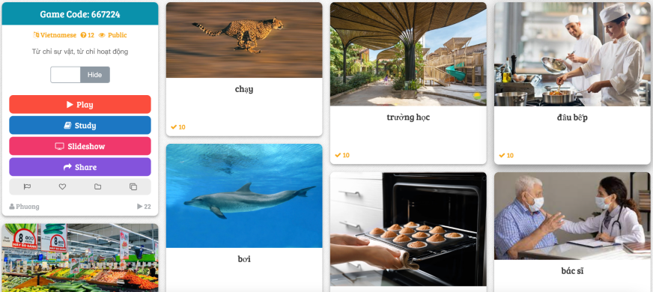
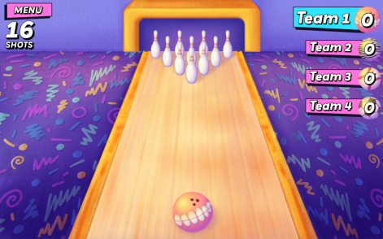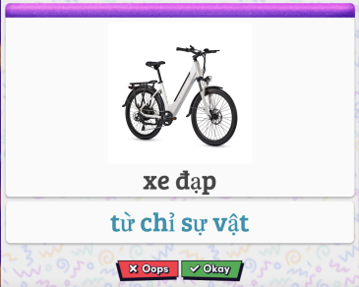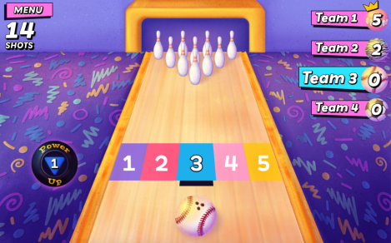
https://www.baamboozle.com/game/667224
Ví dụ 3: Trò chơi Thiên tài trắc nghiệm
Áp dụng: Vận dụng hoặc giao bài tập về nhà trong phần ôn tập cuối học kì I, Tiếng Việt 2, tập 1, sách Kết nối tri thức với cuộc sống
- Mục đích:
Trò chơi Thiên tài trắc nghiệm là phương pháp học tập hiệu quả và thú vị, giúp học sinh củng cố kiến thức qua các câu hỏi trắc nghiệm về ngữ pháp, từ vựng và kỹ năng đọc hiểu. Trò chơi này khuyến khích sự học sinh tham gia tích cực, cạnh tranh lành mạnh và tạo môi trường học tập vui vẻ. Ngoài ra, nó giúp giáo viên đánh giá mức độ hiểu biết của học sinh để điều chỉnh phương pháp giảng dạy kịp thời.
- Cách chơi:
Trước tiên, chúng tôi chuẩn bị một số câu hỏi trắc nghiệm tổng ôn lại kiến thức tiếng Việt về từ vựng chỉ người, sự vật, hoạt động đã học trong học kỳ I trên phần mềm trực tuyến quizizz.com. Học sinh tham gia sẽ đọc câu hỏi tìm các từ vựng chỉ người, sự vật, hoạt động mà chúng tôi đã thiết kế trên Quizizz và chọn các đáp án chứa từ vựng đúng với yêu cầu. Trò chơi này có thể chơi cá nhân hoặc theo nhóm. Nếu đội nào có số câu trả lời đúng nhiều nhất sẽ giành chiến thắng và nhận được phần quà khích lệ từ chúng tôi.
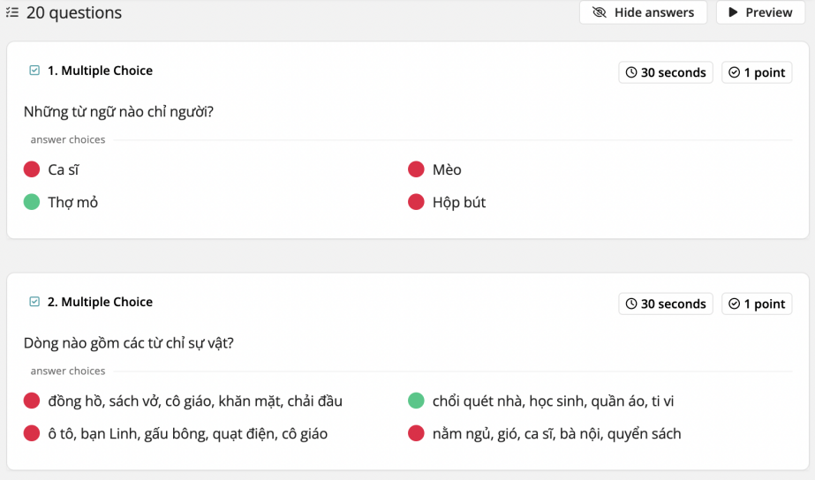
https://quizizz.com/admin/quiz/664b0d16ce0eec69ea73c36e?source=quiz_share
Như vậy, việc kết hợp các trò chơi với phần mềm trực tuyến đã tạo ra môi trường học tập thú vị và phong phú, khuyến khích sự tương tác và học hỏi tích cực từ học sinh. Thông qua việc tham gia các trò chơi, học sinh được khuyến khích phát triển khả năng giải quyết vấn đề, tư duy logic và sáng tạo. Bên cạnh đó, phần mềm trực tuyến còn cung cấp cho học sinh một phạm vi rộng lớn các tài nguyên học tập và bài tập thực hành, từ đó giúp các em tự tin hơn trong việc áp dụng kiến thức vào thực tế. Biện pháp này cũng tạo điều kiện thuận lợi cho giáo viên đánh giá và theo dõi tiến độ học tập của học sinh một cách chính xác và hiệu quả.
* Điểm mới:
Điểm mới của biện pháp này nằm ở sự kết hợp linh hoạt giữa trò chơi và công nghệ. Thay vì chỉ sử dụng phương pháp truyền thống, giáo viên có thể sáng tạo và biến hoá các trò chơi dựa trên nội dung học tập, từ đó tạo ra một môi trường học tập phong phú và thú vị. Sự kết hợp giảng dạy tiếng Việt lớp 2 với phần mềm trực tuyến cung cấp cho học sinh các công cụ học tập hiện đại và đa dạng, từ các bài tập tương tác đến các ứng dụng thực hành. Điều này giúp tăng cường khả năng áp dụng kiến thức vào thực tế và phát triển kỹ năng giải quyết vấn đề. Hơn nữa, phần mềm trực tuyến còn tạo điều kiện thuận lợi cho việc theo dõi và đánh giá tiến độ học tập của học sinh, giúp cá nhân hóa quá trình học tập và phát triển cá nhân.
IV. Qui trình dạy Tiếng Việt

Quy trình dạy học môn Tiếng Việt lớp 2
TIẾT 1
ĐỌC
1. Khởi động
GV có thể sử̉ dụng nhiều hình thức đa dạng để hoạt động khởi động sát với nội dung VB đọc và khơi gợi được hứng thú của HS.
+ HS quan sát tranh, nghe một bài hát hoặc xem một video clip có nội dung liên quan đến chủ đề của VB.
+ HS trả lời câu hỏi hoặc chia sẻ suy nghĩ, cảm xúc về những gì được quan sát, được nghe, được xem.
+ GV nêu một vấn đề có liên quan đến nội dung của VB để các em suy nghĩ, trao đổi, thảo luậ̂n và trình bày trong nhóm và trước lớp.
2. Đọc văn bản
- GV hướng dẫn cả lớp
+ GV giới thiệu, gợi mở về nội dung bài đọc. (Cần lưu ý là chỉ đưa ra một vài chi tiết ban đầu, khơi gợi hứng thú của HS, chứ không tóm tắt nội dung VB.)
+ GV đọc mẫu toàn bài đọc. HS đọc thầm VB trong khi nghe GV đọc mẫu.
+ GV hướng dẫn HS luyện đọc một số từ ngữ có thể khó đọc đối với các em.
+ GV hướng dẫn HS luyện đọc những câu dài.
+ GV chia VB thành các đoạn.
- HS luyện đọc theo nhóm:
+ HS đọc nối tiếp từng đoạn theo nhóm cho đến hết bài.
+ GV giúp đỡ những HS gặp khó khăn khi đọc bài, khen ngợi nhưng HS đọc tiến bộ.
+ GV gọi 1 – 2 HS đọc lời giải thích nghĩa của một số từ ngữ trong VB.
- GV gọi 1 HS đọc lại toàn bộ VB.
3. Trả lời câu hỏi
* Để trả lời các câu hỏi, GV tổ chức cho HS làm việc theo nhiều hình thức: làm việc cá nhân, làm việc nhóm, làm việc chung cả lớp.
- HS làm việc cá nhân và nhóm:
+ Từng em tự trả lời câu hỏi, sau đó trao đổi nhóm thống nhất đáp án.
+ GV gọi 2 – 3 HS đại diện nhóm trả lời câu hỏi. GV và cả lớp nhậ̂n xét.
- Hình thức làm việc chung cả lớp:
+ Một HS đọc to câu hỏi, cả lớp đọc thầm. (GV có thể nhắ́c HS đọc lại đoạn văn có liên quan và tìm câu trả lời.)
+ GV gọi 2 – 3 HS trả lời câu hỏi. GV và cả lớp nhậ̂n xét, chốt đáp án.
* Lưu ý:
- Sau khi chốt câu trả lời, tuỳ theo đối tượng HS, GV có thể mở rộng câu hỏi liên hệ thực tế. Chẳng hạn: "Trong câu chuyện Tớ nhớ cậu, kiến và sóc viết thư cho nhau để thể hiện tình bạn thân thiết. Còn các em, em thường làm gì để thể hiện tình bạn thân thiết của mình?".
- Trong khi HS làm việc nhóm, GV cần theo dõi các nhóm, hỗ trợ những HS gặp khó khăn trong nhóm.
Gv rút nội dung
4.Vận dụng

V . HIỆU QUẢ CỦA CHUYÊN ĐỀ.
So với đầu năm, sau khi ứng dụng chuyên đề "Đa dạng hóa hoạt động ứng dụng CNTT trong môn Tiếng Việt nhằm phát huy năng lực và hứng thú học tập học sinh lớp 2" chúng chúng tôi đã thấy những sự thay đổi rõ rệt và tích cực trong quá trình học tập của học sinh. Nhờ sử dụng các công cụ CNTT như video, âm nhạc và phần mềm học tập tương tác, học sinh không còn cảm thấy nhàm chán với những bài học truyền thống mà trở nên hào hứng, tích cực tham gia vào các hoạt động học tập. Các em thường xuyên tham gia phát biểu, đặt câu hỏi, và chia sẻ ý kiến trong lớp, tạo nên một không khí học tập sôi nổi và tích cực.
Bên cạnh đó, các hoạt động ứng dụng CNTT như tạo bản đồ tư duy điện tử, thiết kế phiếu học tập đa dạng và tham gia các trò chơi học tập trực tuyến đã giúp học sinh phát triển khả năng tư duy logic, phân tích và tổng hợp thông tin một cách hiệu quả. Học sinh được khuyến khích tự mình khám phá, tìm hiểu và liên kết các kiến thức mới, từ đó phát triển kỹ năng tự học và sáng tạo.
Ngoài ra, các hoạt động nhóm, thảo luận và chia sẻ thông qua các công cụ CNTT giúp học sinh học cách làm việc nhóm, lắng nghe và tôn trọng ý kiến của người khác. Các em đã xây dựng được tinh thần đoàn kết và hợp tác trong lớp học. Kỹ năng sử dụng công nghệ của học sinh cũng được nâng cao qua việc tiếp xúc thường xuyên với các phần mềm và công cụ học tập hiện đại. Trên hết, hiệu quả học tập của học sinh được cải thiện đáng kể. Kết quả kiểm tra và đánh giá định kỳ cho thấy sự tiến bộ rõ rệt về mặt kiến thức và kỹ năng của học sinh. Các em không chỉ nắm vững kiến thức cơ bản mà còn biết áp dụng vào thực tiễn, giải quyết các vấn đề một cách sáng tạo và hiệu quả.

VI. KẾT LUẬN
"Đa dạng hóa hoạt động ứng dụng CNTT trong môn Tiếng Việt nhằm phát huy năng lực và hứng thú học tập cho học sinh lớp 2 " đã chứng minh được ý nghĩa to lớn và hiệu quả rõ rệt trong việc nâng cao chất lượng giáo dục. Việc ứng dụng công nghệ thông tin đã giúp học sinh tiếp cận kiến thức một cách sinh động, trực quan, từ đó khơi dậy sự hứng thú và tăng cường khả năng tư duy, sáng tạo. Thông qua các hoạt động tương tác và các công cụ CNTT, học sinh không chỉ nắm vững kiến thức mà còn phát triển các kỹ năng mềm quan trọng như làm việc nhóm, giao tiếp và sử dụng công nghệ.
Việc ứng dụng CNTT vào giảng dạy môn tiếng Việt lớp 2 đã thúc đẩy sự tương tác hai chiều giữa giáo viên và học sinh, giữa học sinh với nhau. Qua đó, không khí lớp học trở nên sinh động, sôi nổi và tích cực hơn. Bên cạnh đó, CNTT cũng hỗ trợ rất nhiều trong việc nâng cao chất lượng giáo dục môn tiếng Việt, giúp học sinh hoàn thiện cả về kỹ năng ngôn ngữ và các kỹ năng mềm cần thiết.
Trong suốt quá trình nghiên cứu và ứng dụng chuyên đề, chúng tôi đã rút ra được nhiều bài học kinh nghiệm quý báu. Trước hết, việc đào tạo và nâng cao năng lực cho giáo viên trong việc sử dụng CNTT là yếu tố then chốt để đảm bảo sự thành công của sáng kiến. Giáo viên cần được trang bị kiến thức và kỹ năng cần thiết để có thể thiết kế và triển khai các hoạt động học tập hiệu quả. Bên cạnh đó, sự phối hợp chặt chẽ giữa nhà trường, giáo viên, phụ huynh và học sinh cũng ảnh hưởng rất lớn đến kết quả giáo dục và áp dụng sáng kiến. Sự ủng hộ và tham gia tích cực của phụ huynh đóng vai trò quan trọng trong việc duy trì và phát huy kết quả học tập của học sinh. Ngoài ra, nhà trường và giáo viên cũng cần thường xuyên đánh giá hiệu quả việc ứng dụng CNTT vào giảng dạy môn tiếng Việt để có thể điều chỉnh, tối ưu các phương pháp sao cho phù hợp nhất.
VII. SỨC LAN TỎA CỦA CHUYÊN ĐỀ
Chuyên đề “Đa dạng hóa hoạt động ứng dụng CNTT trong môn Tiếng Việt nhằm phát huy năng lực và hứng thú học tập cho học sinh lớp 2 mà Tổ Hai đã xây dựng, nếu được Hội đồng sư phạm nhà trường thống nhất sẽ được triển khai, áp dụng cho toàn khối Hai nói riêng và các khối khác trong toàn trường nói chung.
Vạn Tường, ngày 06 tháng 12 năm 2025

XÁC NHẬN CỦA BGH Thực hiện chuyên đề:

Tập thể khối Hai

